Перед испытанием образцы для приближения к постоянному весу выдерживают в течение 24 ч при 18— 22°С и относительной влажности окружающего воздуха 65±5%; непосредственно перед испытанием образцы измеряют с точностью до 0,1 мм. Измерительные приборы не должны вызывать деформации образцов, количество которых должно быть не менее пяти от каждой партии испытуемого материала.
Для проведения испытания используют машины, применяемые для испытаний на сжатие, снабженные приспособлениями для испытаний на изгиб. Точность определения нагрузки должна быть не менее 1%.
Образец устанавливают па опоры с радиусом закругления 2±0,1 мм (расстояние между осями опор 100 мм) так. чтобы плоскость образца касалась опор по неси его ширине. Середина пролета междy опорами должна совпадать с осью пуансона, передающего нагрузку. Радиус пуансона должен быть равен 5±0,1 мм. Скорость на-гружения — 30 мм/мин.
Мягкие, сильно деформирующиеся пенопласты (например, пенополистирол ПСБ) испытывают па образцах размером 160X30X30 мм. Количество образцов — не менее шести. Расстояние между опорами — 120 мм; радиус закругления — 6 мм. Такой же радиус закругления должен иметь и пуансон. Образец нагружают со скоростью не более 50 мм/мин.
Предел прочности при статическом изгибе о'_{изг} определяют в кгс/см² и рассчитывают с точностью до 0,1 кгс/см² по формуле
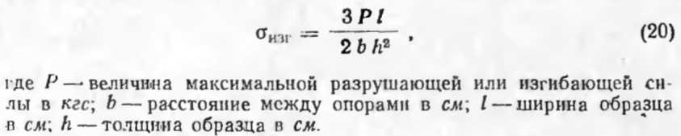
Предел прочности при статическом изгибе определяют как среднее арифметическое результатов испытания всех образцов, причем в расчет не принимаются образцы, разрушившиеся вне средней трети расстояния между опорами, а также образцы, в которых в момент испытания обнаружены внутренние дефекты, н образцы, дающие результаты с отклонением более чем на 25% среднего значения. Если после отбраковки число оставшихся образцов окажется менее трех, то опыт повторяют на ноной партии образцов.

